Аипова: Устранено более 24 тысяч нарушений при покосе травы во дворах и общественных территориях Подмосковья

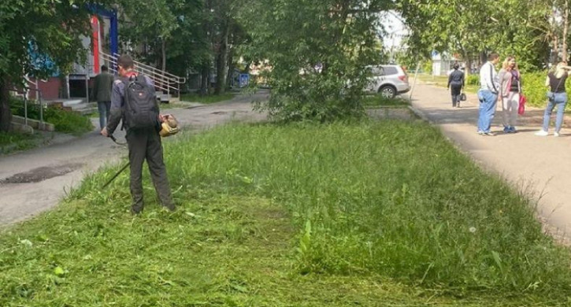

Инспекторы Главного управления содержания территорий Московской области контролируют состояние участков с зелеными насаждениями во всех городских округах. С начала апреля было выявлено 34 195 нарушений, из которых 24 864 уже устранено.

- Почти синхронно с ростом травы идет покос в городских округах Чехов, Звездный городок, Власиха, Серпухов, Шатура, Балашиха, Орехово-Зуево, Пушкинский, Наро-Фоминский, Шаховская, Черноголовка, Электрогорск, Серебряные Пруды. Здесь регулярно устраняются почти все выявляемые при покосе нарушения. Также оперативнее остальных удаляют травостой в Королеве, Лотошино, Люберцах, Химках, Лобне, - прокомментировала Руководитель Главного управления содержания территорий Московской области в ранге министра Светлана Аипова.

Все нарушения занесены в мобильное приложение АИС МДП на платформе СКПДИ. По словам министра Светланы Аиповой, «с худшей стороны по этим видам работ по содержанию продолжают показывать себя Бронницы, Жуковский, Фрязино, Солнечногорский, Дмитровский, Егорьевск, Дубна, Рузский, Щелково, Клин». Данные направлены в администрации муниципалитетов для устранения.

В соответствие с областным законодательством, «юридические и физические лица обязаны обеспечивать содержание зеленых насаждений, расположенных на земельных участках, находящихся в их собственности, владении или пользовании и прилегающей территории, а также осуществлять контроль за состоянием соответствующих зеленых насаждений, обеспечивать их удовлетворительное состояние и развитие». При этом «газоны стригут (скашивают) при высоте травостоя более 20 см. Скошенная трава удаляется с территории в течение трех суток со дня проведения покоса».

А «высота травы на луговом и мавританском газоне вдоль внутриквартальных, внутридворовых, хозяйственных и иных подобных проездов, пешеходных коммуникаций, обочин, вокруг отмостки, опор освещения, площадок, некапитальных строений, сооружений, средств размещения информации, рекламных конструкций, объектов дорожного и придорожного сервиса, а также на разделительных полосах отвода автомобильных дорог, линейных объектов не может оставлять более 50 см. Ширина полосы кошения в указанных случаях не может составлять менее 1,5 м».

Пресс-служба Главного управления содержания территорий Московской области

Почта gustmosobl@mail.ru
Сайт https://gust.mosreg.ru/
Телеграмм: https://t.me/revizorro_mo
ВКонтакте: https://vk.com/gustmo

